**“PROYECTO”**

SECURE REPORT

****(Realiza un reporte seguro y rápido)

IRVIN RETANA MARTINEZ

HÉCTOR JESUS SALINAS ALBERTO

DENISSE JULIANA SANTIAGO BARTOLOM

OSVANDO ISAI VARGAS ACOSTA



**“SECURE REPORT”**

**INDICE.**

**Portada**.

(Inicio)

1. **Índice**.

(Página 1)

1. **Objetivo-Descripción del problema.**

(Página 2)

1. **Justificación del proyecto.**

(Página 3 )

1. **Justificación del proyecto.**

(página 4)

1. **Propuesta de solución.**

(Página 5)

1. **Casos de uso.**

(pagina 6)

1. **Diagrama de clases**

(página 7)

1. **Diagrama de secuencia (éxito)**

(página 8)

1. **Diagrama de secuencia (error)**

(página 9)

**“SECURE REPORT”**

**Objetivo General**

Desarrollar una plataforma digital que agilice el proceso de denuncia de robos y desapariciones, brindando herramientas tecnológicas para mejorar la comunicación entre los ciudadanos y las autoridades, fortalecer la participación comunitaria y proporcionar información útil para la prevención del delito y la mejora de la seguridad pública. Este objetivo se basa en la necesidad urgente de modernizar los mecanismos de denuncia y respuesta ante situaciones de inseguridad, especialmente en contextos donde los métodos tradicionales resultan lentos, inaccesibles o ineficaces.

PROBLEMATICA:

En estos tiempos es muy fácil que te puedan despojar de tus pertenencias ya sean autos, motos o cosas de mayor valor sin tu poder hacer algo al respecto. El problema de personas desaparecidas, perdidas, robadas han ido en aumento ya que los problemas económicos, sociales y la devaluación del peso han desatado más la delincuencia.

Es estos tiempos es muy difícil reportar algún problema. Uno de los mayores obstáculos para la presentación de denuncias de robos de automóviles y desapariciones de personas es el tiempo que puede llevar hacerlo de manera tradicional, generalmente en comisarías o estaciones de policía ya que puede ser muy tardado y difícil que te atiendan de igual manera.

Esto afecta ya que hay casos de desapariciones de personas y robos que no han sido atendidos ya sea por cualquier problema existencial esto genera que problemas de desapariciones o robo de vehículos queden en el olvido o sin alguna respuesta congruente. No olvidemos que los violentados son los más afectados, pierden su patrimonio por lo que más se han esforzado sin poder hacer algo al respecto y esto genera que la delincuencia vaya en aumento ya que no se hacen las denuncias necesarias.

En México la delincuencia (homicidios, secuestros, robos) todos son causa de lo que se le llama inseguridad cabe recalcar que el 62.1% de población mexicana se siente insegura contando que el robo es el delito más frecuente en México. La inseguridad es un problema muy grande en la sociedad ya que se desata de igual manera para todas las personas volviendo su entorno más peligroso.

**“SECURE REPORT”**

JUSTIFICACIÓN:

En la actualidad, la seguridad ciudadana es una de las principales preocupaciones en muchas sociedades, dado el aumento en los índices de criminalidad y la constante amenaza a la propiedad y a la integridad de las personas. En este contexto, la implementación de una página web destinada a la denuncia y el reporte de robos de automóviles y desapariciones de personas representa una herramienta clave en la modernización de los procesos de seguridad pública, que no solo beneficia a las autoridades, sino también a la ciudadanía en general. A continuación, se presentan los principales puntos que justifican la creación de esta plataforma digital.

***•1.-*Agilización del proceso de denuncia\****

Uno de los mayores obstáculos para la presentación de denuncias de robos de automóviles y desapariciones de personas es la burocracia y el tiempo que puede llevar hacerlo de manera tradicional, generalmente en comisarías o estaciones de policía. Este proceso puede resultar tedioso, sobre todo cuando se trata de situaciones urgentes, como la desaparición de una persona o el robo de un vehículo que puede estar en tránsito. Con una página web, cualquier ciudadano podrá realizar una denuncia de manera inmediata desde cualquier dispositivo con acceso a internet, sin necesidad de desplazarse físicamente a una comisaría o esperar largos períodos para realizar su reporte.

***•2.- *Acceso directo y rápido a las autoridades competentes\****

La página web se diseñaría para permitir una conexión directa y eficaz con las autoridades competentes, facilitando que los datos proporcionados en los reportes sean procesados de forma más ágil. Al ser un canal digital, la información proporcionada por los usuarios será automáticamente registrada en una base de datos accesible por los cuerpos de seguridad, lo que permitirá una respuesta más rápida ante un robo o una desaparición. La integración con sistemas de bases de datos policiales podría mejorar significativamente el tiempo de respuesta de las fuerzas de seguridad en la búsqueda de los delincuentes o la localización de las víctimas.

***•3--*Mejora en la recopilación de datos y análisis estadístico\****

Otro beneficio importante de la digitalización de los reportes es la capacidad de almacenar y analizar grandes volúmenes de datos. La página web permitiría a las autoridades realizar análisis estadísticos más precisos sobre los patrones de delitos relacionados con el robo de vehículos y la desaparición de personas. Estos datos pueden ser utilizados para identificar zonas con alta incidencia de delitos, lo que a su vez permitiría implementar estrategias de prevención más efectivas. Además, la recopilación de datos podría ayudar a identificar factores comunes entre los incidentes reportados, lo que facilitaría la creación de perfiles de riesgos y la adopción de medidas proactivas.

***•4.- **Fomento de la colaboración ciudadana\****

Un aspecto importante de esta página web es que también puede incluir una sección pública donde los ciudadanos puedan acceder a la información sobre vehículos robados y personas desaparecidas en su localidad. De esta manera, se fomenta una red de vigilancia comunitaria, lo que incrementa las probabilidades de que otras personas puedan identificar vehículos robados o encontrar a las personas reportadas como desaparecidas. Al facilitar la visibilidad de estos incidentes, se incrementan las posibilidades de que se logren rescatar personas o recuperar vehículos a través de la colaboración de los propios ciudadanos.

***•5.-*Impacto en la seguridad pública\****

Finalmente, la implementación de una página web de reportes de robos y desapariciones tiene un impacto directo en la seguridad pública, ya que no solo facilita la denuncia de delitos, sino que también contribuye a la prevención de estos. Al mejorar la eficiencia en el procesamiento de los reportes y la intervención de las autoridades, se incrementa la sensación de seguridad en la población. Además, la existencia de esta plataforma puede servir como una herramienta educativa para que los ciudadanos estén más conscientes de los riesgos y actúen de manera más responsable ante situaciones sospechosas.

**“SECURE REPORT”**

SOLUCIÓN:

Poder llegar a implementar una página web de reportes de desapariciones o ya sea de robos, para poder facilitar la denuncia de delitos y así tratar de prevenirlos mejorando la seguridad hacia la sociedad. Para así tratar de mejorar la eficiencia en el procesamiento de los reportes y la intervención de las autoridades y incrementa la sensación de seguridad en la sociedad. La existencia de esta plataforma puede servir como una herramienta educativa para que los ciudadanos estén más conscientes de los riesgos y actúen de manera más responsable ante situaciones sospechosas.

Reportar personas desaparecidas o ya sean cosas materiales que hayan sido robadas o perturbadas en tu entorno. Para al momento de realizar tu reporte sea mas accesible poder atenderte y que sea más rápido la intervención de la autoridades o ya sea el caso brindándoles números de contacto para así dirigirlos con las autoridades correspondientes.

Al momento de realizar un reporte sobre una persona desaparecida tendrás acceso a una página pública donde se mostrara su reporte de desaparición dónde puede especificar su características, para que así la población cercana a ese entorno pueda colaborar para que sea encontrada la persona eyectada y así sea más accesible que las autoridades den con una información más precisa sobre caso y así poder movilizarse mas rápido hacia cada reporte del ciudadano. Para el reporte sobre robos ya sea de Automóviles, Motocicletas o cosas de mayor valor que hayan sido robadas podrás realizar un reporte especificando el lugar o como sucedió el atraco hacia sus pertenencias y cualquier otra cosa que haya acontecido en el instante para que así ese reporte sea enviado a las autoridades correspondientes y así poder atenderte tu caso más rápido.

Especificar y poder llegar reportar cualquier problema existencial de una manera fácil y rápida desde una aplicación web con acceso a cualquier persona que tenga internet para así poder hacer sus denuncia para así llevar a un archivo más específico sin necesidad de hacer largas filas volviendo muy tedioso y para tratar de darle más libertad de investigación a las autoridades necesarias y así movilizarse mas rápido hacia cualquier percance.

Tener al alcance una página para ver los reportes realizados en tu comunidad ya sea de desaparición o robo de vehículos ya siendo publicados para que estén al alcance de la comunidad de tus alrededores para así apoyarse entre comunidades para luchar contra la inseguridad que vive la sociedad.

**“SECURE REPORT”**

CASOS DE USO :

Está página web está basada con la finalidad de poder ayudar y de cierto modo prevenir la delincuencia en el país, apoyado a la comunidad unidad en busca del beneficio en conjunto

Así la finalidad de que está página web la sociedad puede tener un entorno libre de robos, con mayor seguridad hacia ti, la comunidad en general y poder saber sobre los robos y zonas más recurrentes de robo alrededor de tus familiares y de ti para así poder tener un entorno seguro y poder salir sin ningún tipo de miedo

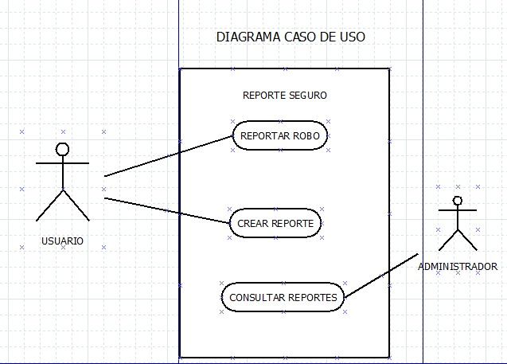

1. **Diagrama de Casos de Uso**

Este diagrama muestra las interacciones principales entre los actores y el sistema “Reporte Seguro”.

Los actores identificados son Usuario y Administrador. El Usuario puede realizar actividades como reportar incidentes, consultar reportes comunitarios y ver reportes propios. El Administrador tiene la capacidad de crear reportes dentro del sistema.

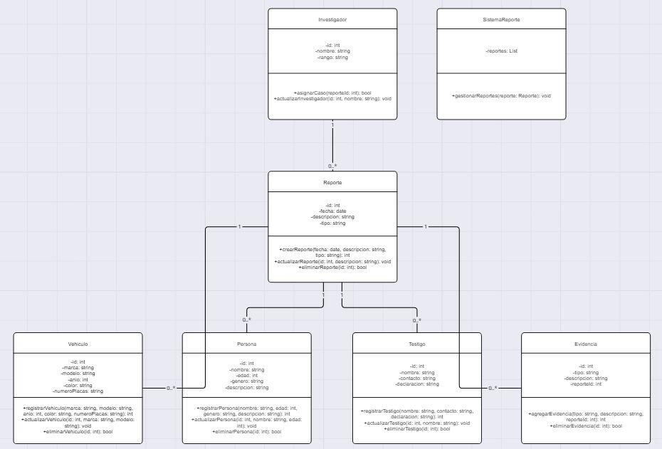

1. **Diagrama de Clases**

Este diagrama representa la estructura estática del sistema, identificando clases, atributos, métodos y relaciones entre objetos.

Clases principales:

Reporte: clase central, relacionada con Persona, Testigo, Vehículo y Evidencia.

Investigador: puede ser asignado a un reporte.

SistemaReportes: clase encargada de gestionar reportes.

Relaciones destacadas:

Asociaciones 1 a muchos (0..*) indican que un reporte puede tener múltiples personas, testigos, evidencias o vehículos involucrados. Los métodos definidos permiten crear, actualizar o eliminar cada tipo de objeto, lo cual apoya la funcionalidad del sistema.

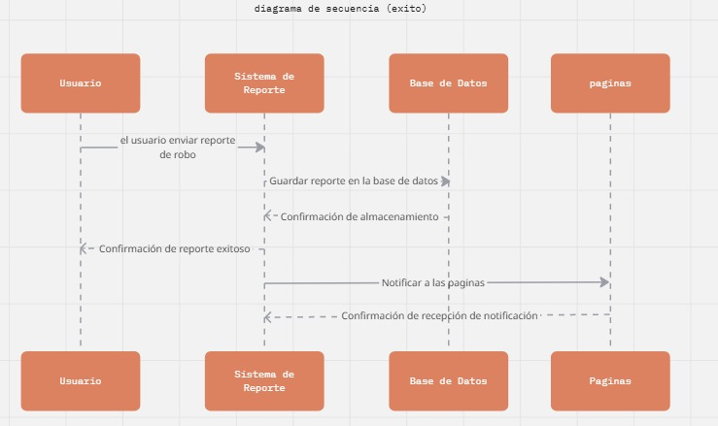

1. **Diagrama de Secuencia (flujo exitoso)**

Este diagrama representa el flujo correcto cuando un usuario reporta un robo. El proceso inicia con el usuario enviando un reporte al sistema, que lo guarda en la base de datos. Una vez almacenado, se notifica a la policía y se confirma al usuario que el reporte fue exitoso.

Elementos clave:

Flujo de mensajes secuenciales entre Usuario, Sistema de Reporte, Base de Datos y Policía.

Confirmaciones que aseguran la trazabilidad del proceso.

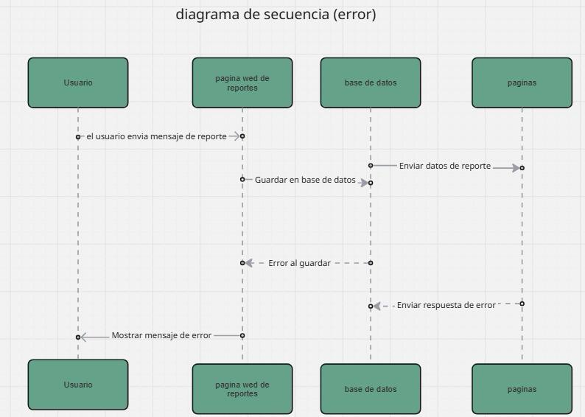

1. **Diagrama de Secuencia (error)**

Este diagrama representa el flujo alternativo cuando ocurre un error al guardar un reporte.

El usuario envía el mensaje desde la página de reportes, pero al intentar guardar en la base de datos, se produce un error. El sistema responde notificando el fallo, y se muestra un mensaje de error al usuario.

Este flujo es fundamental para garantizar una buena experiencia de usuario y manejo adecuado de fallos dentro del sistema.